Ufficio Studi News del 25 luglio 2026


CON LA GUERRA DEL GOLFO STANGATA
DA 29 MILIARDI

A cinque mesi dallo scoppio della guerra nel Golfo Persico, l'Ufficio studi della CGIA stima che nel 2026 le famiglie e le imprese italiane dovranno sostenere quasi 29 miliardi di euro di costi aggiuntivi per elettricità, gas e carburanti. Si è giunti a questo risultato ipotizzando che i prezzi applicati in questo momento rimangano invariati sino alla fine di quest’anno. Il rincaro maggiore riguarderà benzina e diesel, con una spesa extra di 13,6 miliardi di euro (+20,4 per cento rispetto al 2025), seguiti dall'energia elettrica con +10,2 miliardi (+12,9 per cento) e dal gas con +5 miliardi (+14,6 per cento) (vedi Tab. 1). Un conto salato che rischia di pesare soprattutto sulle famiglie economicamente più fragili, sulle aziende di trasporto di persone/merci e sulle imprese a elevato consumo di energia.

- Rincari boom in Lombardia, Emilia Romagna e Veneto
Sul fronte territoriale, è la Lombardia a pagare il prezzo più alto: gli aumenti energetici graveranno sulla regione per 5,4 miliardi di euro, con un incremento del 15,1 per cento rispetto al 2025. Al secondo posto l'Emilia-Romagna, con un aggravio di 3 miliardi di euro (+16,1 per cento), seguita dal Veneto, dove il maggior costo sfiora i 2,9 miliardi (+15,8 per cento). E’ evidente che a subire l'impatto più pesante saranno le regioni più popolose e con la maggiore vocazione manifatturiera e commerciale del Paese. Insomma, la stangata si abbatterà, in misura più importante, sulle aree geografiche economicamente più avanzate della nostra penisola (vedi Tab. 2).

- Spesa carburanti + 13,6 miliardi
Con i prezzi alla pompa di benzina e diesel in modalità self service attestatisi, nell'ultima settimana, rispettivamente a 1,91 e 2,04 euro al litro — con un rincaro, rispetto al periodo a ridosso dell'inizio delle ostilità, del +14,4 per cento per il primo e del +18,5 per cento per il secondo (vedi Graf. 1) — l'Ufficio studi della CGIA prevede, per il 2026, un aggravio complessivo a livello nazionale pari a circa 13,6 miliardi di euro rispetto al 2025, con un incremento del 20,4 per cento.
A livello territoriale, gli aumenti più marcati in termini percentuali si dovrebbero registrare in Basilicata, dove l’aumento raggiungerebbe il 21,6 per cento (+118 milioni di euro). Seguono la Campania e la Puglia, entrambe con un incremento del 21,3 per cento: nel primo caso l’impatto economico è stimato in circa 1 miliardo di euro, nel secondo in 837 milioni (vedi Tab. 3). Un quadro che evidenzia come l’andamento dei prezzi dei carburanti continui a produrre effetti significativi e disomogenei sul territorio nazionale, con ricadute particolarmente rilevanti per famiglie e imprese delle regioni del Mezzogiorno.

- Per le bollette della luce un aggravio da 10,2 miliardi
Rispetto all’ultima settimana di febbraio, il costo dell’energia elettrica ha subito una crescita di prezzo del 51,2 per cento. Siamo passati da 106,7 euro al MWh a 161,2 (vedi Graf. 2). Per l’anno in corso, pertanto, gli aumenti delle bollette dell’energia elettrica dovrebbero toccare i 10,2 miliardi di euro (+12,9 per cento). In termini assoluti, l’aggravio più importante dovrebbe investire la Lombardia con 2,2 miliardi. Seguono il Veneto con poco più di un miliardo e l’Emilia Romagna con 967 milioni di euro (vedi Tab. 4).

- Per il gas un extra costo da 5 miliardi
Dalle bollette del gas è previsto un prelievo aggiuntivo a livello nazionale di 5 miliardi (+14,6 per cento rispetto al 2025), poiché il prezzo al MWh negli ultimi 5 mesi è schizzato all’insù addirittura del 71,6 per cento, passando da 32,4 euro al MWh di fine febbraio agli attuali 57 euro (vedi Graf. 2) Analizzando il trend in valore assoluto, la Lombardia dovrebbe subire un costo addizionale di 1,2 miliardi. Seguono sempre l’Emilia Romagna con +710 milioni e il Veneto con +611 milioni (vedi Tab. 5).

- Fino a ora sostegni per 7 miliardi di euro e in arrivo ce ne sono altri 7
Da quando è iniziato l'attacco degli USA all'Iran, il Governo Meloni ha stanziato 7 miliardi di euro a sostegno di famiglie e imprese: 5 per alleggerire i rincari di luce e gas, 2 per tagliare le accise su benzina e diesel. Una cifra non trascurabile, ma che dovrebbe “sterilizzare” solo un quarto circa dei 29 miliardi di aggravio stimato complessivamente. Proprio per questo, il Governo sembra pronto a investire altri 7 miliardi di euro entro il prossimo autunno contro il caro energia, ancora prima dell'approvazione della Legge di bilancio 2027. Un'operazione possibile solo se l'Unione Europea concederà una clausola di salvaguardia, per sforare temporaneamente il rapporto deficit/Pil senza incorrere in procedure di infrazione.

- Se c’è, l’UE batta un colpo
Di fronte a uno scenario così preoccupante, l'Unione Europea sembra essere la grande assente. Un atteggiamento ben diverso da quello adottato dopo l'invasione russa dell'Ucraina. Tra il 2022 e il 2023, infatti, Bruxelles autorizzò anche all'Italia di ridurre l'Iva sulle bollette, introdusse un tetto al prezzo del gas per contenerne la volatilità e consentì l'applicazione di un contributo di solidarietà sugli extraprofitti delle grandi multinazionali dell'energia, che anche allora registrarono utili eccezionali. Resta inoltre sul tavolo una misura molto discussa, ma mai realmente attuata: il disaccoppiamento tra il prezzo del gas e quello dell'energia elettrica, considerato sempre più necessario per rendere il mercato meno vulnerabile a shock di questa portata. In attesa che anche Bruxelles batta un colpo, speriamo che ci consenta nel prossimo autunno di mettere in campo altri 7 miliardi di euro contro il caro energia, permettendoci di non conteggiare nel rapporto deficit/Pil questa voce di spesa.

Tab. 1 – Stima rincari ENERGETICI scatenati dalla guerra per IMPRESE e FAMIGLIE
Valori in milioni di euro e var. %
 | 2025 | 2026 | Var. ass.  2026-2025 | Var. %  2026/2025
BENZINA e GASOLIO (*) | 66.919 | 80.575 | +13.657 | +20,4
ENERGIA ELETTRICA (**) | 79.395 | 89.619 | +10.224 | +12,9
GAS (**) | 34.402 | 39.435 | +5.032 | +14,6
TOTALE SPESE "ENERGETICHE" | 180.716 | 209.629 | +28.913 | +16,0
Elaborazione Ufficio Studi CGIA su dati MASE, Terna, Arera, Eurostat e GME

Note
(*) Stime su benzina e gasolio motori calcolate a partire dai dati sui consumi 2025 del Ministero dell'ambiente e della sicurezza energetica (MASE) e sui prezzi medi dei 2 carburanti nel 2025 (benzina 1,733 euro al litro e gasolio 1,653 euro al litro); sono stati ipotizzati per il 2026 gli stessi livelli di consumo del 2025 e prezzi medi pari a 1,950 euro per la benzina e di 2,050 euro per il gasolio: si tratta di prezzi (medi annui di benzina e gasolio) di poco inferiori a quelli registrati in questa settimana (dal 20/07/2026) e che si verificherebbero su base annua ipotizzando questi ultimi prezzi costanti per i prossimi 5 mesi dell’anno.
(**) Stime su energia elettrica e gas costruite a partire dai dati sui consumi del 2024 da parte delle imprese (ipotizzati costanti per gli anni 2025-2026) e sui relativi prezzi medi di fonte Eurostat; per quanto riguarda le utenze non domestiche, in riferimento ai consumi di energia elettrica, sono state considerate le utenze non domestiche al netto dei settori permeati dalla PA (Amministrazione pubblica/difesa, sanità/assistenza sociale, istruzione, illuminazione pubblica); per i consumi di gas sono state considerate le utenze industriali (generazione elettrica esclusa), del commercio e dei servizi (escluso servizio pubblico), tutte al netto degli autoconsumi. I costi per l’anno 2025 sono il frutto di una stima che tiene conto dell’andamento dei prezzi medi annui di mercato dell’energia elettrica e del gas - borsa energetica di fonte Gestore Mercati Energetici (GME) - pari a 116 euro per MWh per l’elettricità e di 39 euro per MWh per il gas; le previsioni dei costi per l’anno 2026 sono state calcolate considerando un prezzo medio (per l’intero anno) dell’energia elettrica di 150 euro per MWh e di 50 per il gas, rispettando la proporzione di 3 a 1 tra i due prezzi così come verificatosi mediamente nel triennio 2023-2025; si tratta di ipotesi di prezzi (medi annui di gas ed energia elettrica) di poco inferiori rispetto ai valori registrati nella settimana dal 13/07/2026 al 19/07/2026 (subito dopo la ripresa delle azioni militari) e che si verificherebbero con i prezzi attuali costanti per prossimi 5 mesi dell’anno. Si fa presente che l’aumento dei costi energetici per le imprese risulterà meno che proporzionale rispetto alla variazione dei prezzi della borsa energetica in quanto l’aumento del prezzo della materia prima non impatta su tutto il costo complessivo della bolletta (che comprende anche costi di commercializzazione, trasmissione, oneri, tasse, margini ecc.). E dunque rispetto ad un’ipotesi di aumento del prezzo della materia prima del 29% (stimato per il 2026 rispetto al 2025), le rispettive crescite dei costi per imprese e famiglie risulteranno inferiori. I dati sulla spesa delle famiglie per energia elettrica sono stati calcolati con le stesse metodologie ma per il 2024 (anno base per la stima del biennio 2025-2026) si è tenuto conto della spesa mensile dell’Istat che su base annua e moltiplicata per il numero di famiglie Italia restituisce importi simili al calcolo tramite i dati dei prezzi Eurostat.

Tab. 2 – Stima rincari ENERGETICI (*)
scatenati dalla guerra per IMPRESE e FAMIGLIE
DATI REGIONALI - Valori in milioni di euro e var. %
Rank per  var. ass. | Regioni e ripartizioni | 2025 | 2026 | Var. ass.  2026-2025 | Var. %  2026/2025
1 | Lombardia | 35.784 | 41.186 | +5.402 | +15,1
2 | Emilia-Romagna | 18.704 | 21.714 | +3.011 | +16,1
3 | Veneto | 18.669 | 21.621 | +2.952 | +15,8
4 | Lazio | 13.968 | 16.240 | +2.272 | +16,3
5 | Piemonte | 13.770 | 15.888 | +2.118 | +15,4
6 | Toscana | 12.161 | 14.097 | +1.935 | +15,9
7 | Sicilia | 10.876 | 12.721 | +1.845 | +17,0
8 | Campania | 10.817 | 12.658 | +1.840 | +17,0
9 | Puglia | 9.557 | 11.135 | +1.578 | +16,5
10 | Friuli-Venezia Giulia | 5.289 | 6.109 | +820 | +15,5
11 | Marche | 4.574 | 5.323 | +749 | +16,4
12 | Calabria | 4.184 | 4.930 | +746 | +17,8
13 | Trentino-Alto Adige | 4.170 | 4.857 | +687 | +16,5
14 | Abruzzo | 4.160 | 4.845 | +685 | +16,5
15 | Sardegna | 4.089 | 4.762 | +673 | +16,5
16 | Liguria | 3.940 | 4.566 | +626 | +15,9
17 | Umbria | 3.145 | 3.652 | +507 | +16,1
18 | Basilicata | 1.496 | 1.739 | +243 | +16,3
19 | Molise | 882 | 1.028 | +146 | +16,6
20 | Valle d'Aosta | 482 | 557 | +76 | +15,7
 | ITALIA | 180.716 | 209.629 | +28.913 | +16,0
 | NORD OVEST | 53.976 | 62.198 | +8.223 | +15,2
 | NORD EST | 46.832 | 54.301 | +7.469 | +15,9
 | CENTRO | 33.848 | 39.312 | +5.463 | +16,1
 | MEZZOGIORNO | 46.060 | 53.818 | +7.758 | +16,8
Elaborazione Ufficio Studi CGIA su dati MASE, Terna, Arera, Eurostat e GME

(*) Dati relativi a carburanti (benzina e gasolio motori), energia elettrica e gas.

Graf. 1 – Andamento prezzo CARBURANTI nel 2026 (prezzi mensili in euro al litro)
e variazione da scoppio conflitto (prezzi medi settimanali)
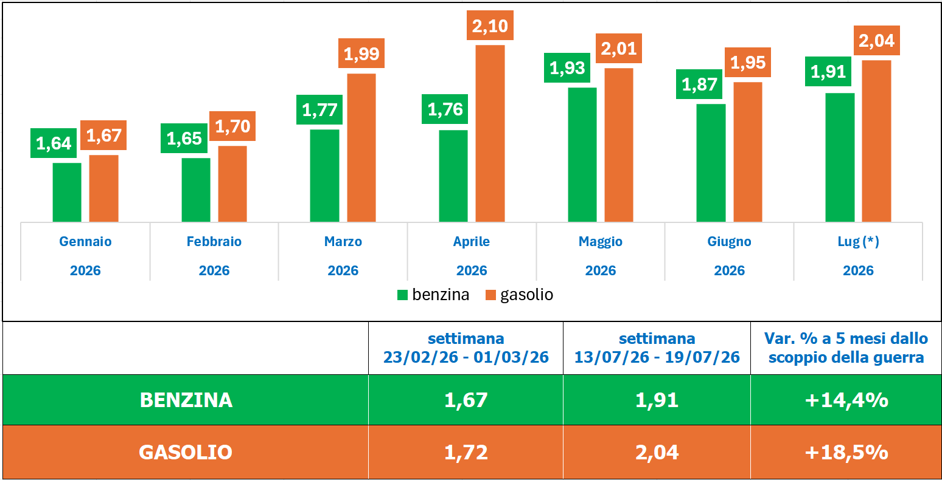
Elaborazione Ufficio Studi CGIA su dati Ministero dell'ambiente e della sicurezza energetica (MASE)
(*) Prezzo medio settimana dal 13/07/2026 al 19/07/2026. Nota: prezzi praticati in modalità self-service.

Graf. 2 – Andamento prezzo borsa GAS e ENERGIA ELETTRICA nel 2026 (prezzi mensili in euro per MWh) e variazione da scoppio conflitto (prezzi medi settimanali)
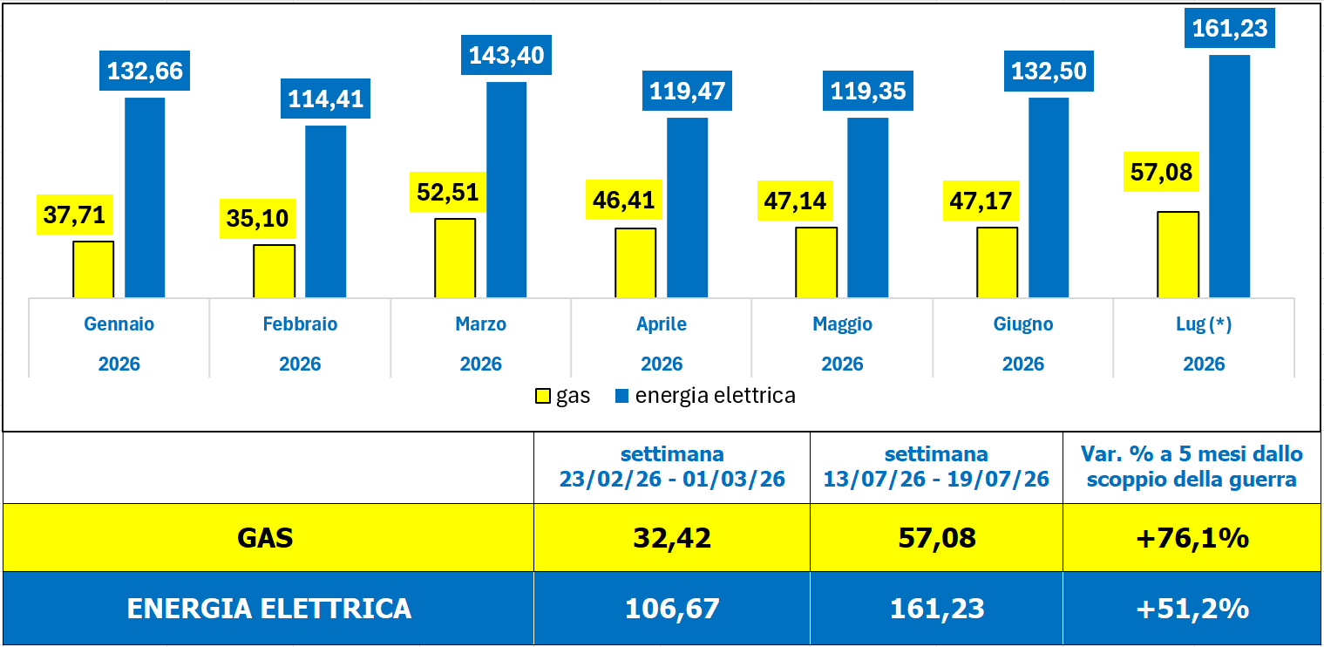
Elaborazione Ufficio Studi CGIA su dati Gestore Mercati Energetici (GME)
(*) Prezzo medio settimana dal 13/07/2026 al 19/07/2026.
Tab. 3 – Stima rincari sui CARBURANTI (benzina e gasolio) per IMPRESE e FAMIGLIE
DATI REGIONALI - Valori in milioni di euro e var. %
Rank per  var. % | Regioni e  ripartizioni | 2025 | 2026 | Var. ass.  2026-2025 | Var. %  2026/2025
1 | Basilicata | 545 | 663 | +118 | +21,6
2 | Campania | 5.007 | 6.075 | +1.068 | +21,3
3 | Puglia | 3.925 | 4.762 | +837 | +21,3
4 | Molise | 360 | 436 | +76 | +21,2
5 | Trentino-Alto Adige | 1.650 | 1.998 | +348 | +21,1
6 | Marche | 1.795 | 2.171 | +376 | +21,0
7 | Calabria | 2.500 | 3.024 | +524 | +20,9
8 | Abruzzo | 1.685 | 2.037 | +352 | +20,9
9 | Sicilia | 5.284 | 6.387 | +1.103 | +20,9
10 | Umbria | 1.150 | 1.389 | +239 | +20,8
11 | Emilia-Romagna | 6.410 | 7.744 | +1.333 | +20,8
12 | Veneto | 6.193 | 7.466 | +1.273 | +20,6
13 | Sardegna | 1.948 | 2.344 | +396 | +20,3
14 | Valle d'Aosta | 164 | 197 | +33 | +20,2
15 | Friuli-Venezia Giulia | 1.664 | 1.998 | +334 | +20,1
16 | Toscana | 4.492 | 5.390 | +898 | +20,0
17 | Lazio | 6.335 | 7.591 | +1.257 | +19,8
18 | Piemonte | 4.093 | 4.899 | +807 | +19,7
19 | Lombardia | 10.092 | 12.059 | +1.967 | +19,5
20 | Liguria | 1.628 | 1.944 | +317 | +19,5
 | ITALIA | 66.919 | 80.575 | +13.657 | +20,4
 | NORD OVEST | 15.976 | 19.100 | +3.124 | +19,6
 | NORD EST | 15.918 | 19.206 | +3.288 | +20,7
 | CENTRO | 13.771 | 16.542 | +2.770 | +20,1
 | MEZZOGIORNO | 21.254 | 25.728 | +4.474 | +21,1
Elaborazione Ufficio Studi CGIA su dati Ministero dell'ambiente e della sicurezza energetica (MASE)

Tab. 4 – Stima rincari su ENERGIA ELETTRICA per IMPRESE e FAMIGLIE
DATI REGIONALI - Valori in milioni di euro e var. %
Rank per  var. % | Regioni e  ripartizioni | 2025 | 2026 | Var. ass.  2026-2025 | Var. %  2026/2025
1 | Calabria | 1.370 | 1.549 | +179 | +13,1
2 | Sicilia | 4.629 | 5.231 | +602 | +13,0
3 | Campania | 4.620 | 5.221 | +600 | +13,0
4 | Lazio | 5.713 | 6.454 | +741 | +13,0
5 | Sardegna | 2.134 | 2.411 | +276 | +12,9
6 | Liguria | 1.574 | 1.777 | +204 | +12,9
7 | Puglia | 4.383 | 4.950 | +567 | +12,9
8 | Marche | 1.818 | 2.053 | +234 | +12,9
9 | Toscana | 5.017 | 5.663 | +646 | +12,9
10 | Abruzzo | 1.660 | 1.874 | +214 | +12,9
11 | Molise | 359 | 405 | +46 | +12,9
12 | Basilicata | 687 | 776 | +88 | +12,8
13 | Veneto | 8.314 | 9.381 | +1.067 | +12,8
14 | Piemonte | 6.125 | 6.911 | +786 | +12,8
15 | Emilia-Romagna | 7.540 | 8.507 | +967 | +12,8
16 | Umbria | 1.411 | 1.592 | +181 | +12,8
17 | Lombardia | 17.401 | 19.631 | +2.231 | +12,8
18 | Trentino-Alto Adige | 1.833 | 2.067 | +235 | +12,8
19 | Valle d'Aosta | 250 | 282 | +32 | +12,8
20 | Friuli-Venezia Giulia | 2.557 | 2.884 | +327 | +12,8
 | ITALIA | 79.395 | 89.619 | +10.224 | +12,9
 | NORD OVEST | 25.349 | 28.602 | +3.253 | +12,8
 | NORD EST | 20.244 | 22.840 | +2.596 | +12,8
 | CENTRO | 13.959 | 15.762 | +1.802 | +12,9
 | MEZZOGIORNO | 19.843 | 22.416 | +2.573 | +13,0
Elaborazione Ufficio Studi CGIA su dati Terna, Arera, Eurostat e GME

Tab. 5 – Stima rincari sul GAS per IMPRESE e FAMIGLIE
DATI REGIONALI - Valori in milioni di euro e var. %
Rank per  var. % | Regioni e  ripartizioni | 2025 | 2026 | Var. ass.  2026-2025 | Var. %  2026/2025
1 | Valle d'Aosta | 68 | 79 | +11 | +15,4
2 | Trentino-Alto Adige | 688 | 792 | +104 | +15,1
3 | Friuli-Venezia Giulia | 1.067 | 1.227 | +160 | +15,0
4 | Emilia-Romagna | 4.753 | 5.463 | +710 | +14,9
5 | Umbria | 584 | 671 | +87 | +14,9
6 | Piemonte | 3.553 | 4.078 | +525 | +14,8
7 | Toscana | 2.653 | 3.044 | +391 | +14,7
8 | Veneto | 4.162 | 4.774 | +611 | +14,7
9 | Abruzzo | 815 | 934 | +119 | +14,7
10 | Lombardia | 8.291 | 9.496 | +1.205 | +14,5
11 | Molise | 163 | 187 | +24 | +14,5
12 | Sicilia | 963 | 1.103 | +140 | +14,5
13 | Campania | 1.190 | 1.362 | +172 | +14,4
14 | Marche | 961 | 1.099 | +138 | +14,4
15 | Liguria | 739 | 844 | +106 | +14,3
16 | Lazio | 1.921 | 2.195 | +274 | +14,3
17 | Basilicata | 263 | 300 | +37 | +14,2
18 | Puglia | 1.249 | 1.423 | +174 | +14,0
19 | Calabria | 314 | 358 | +43 | +13,7
20 | Sardegna | 7 | 8 | +1 | +13,4
 | ITALIA | 34.402 | 39.435 | +5.032 | +14,6
 | NORD OVEST | 12.651 | 14.497 | +1.846 | +14,6
 | NORD EST | 10.670 | 12.255 | +1.585 | +14,9
 | CENTRO | 6.118 | 7.008 | +891 | +14,6
 | MEZZOGIORNO | 4.964 | 5.674 | +710 | +14,3
Elaborazione Ufficio Studi CGIA su dati Terna, Arera, Eurostat e GME

Le ostilità sono iniziate il 28 febbraio 2026.
Le stime sul prezzo della benzina e del diesel sono calcolate a partire dai dati sui consumi 2025 del Ministero dell'ambiente e della sicurezza energetica (MASE) e sui prezzi medi dei 2 carburanti nel 2025 (benzina 1,733 euro al litro e gasolio 1,653 euro al litro); sono stati ipotizzati per il 2026 gli stessi livelli di consumo del 2025 e prezzi medi pari a 1,950 euro per la benzina e di 2,050 euro per il gasolio: si tratta di prezzi (medi annui di benzina e gasolio) di poco inferiori a quelli registrati in questa settimana (dal 20/07/2026) e che si verificherebbero su base annua ipotizzando questi ultimi prezzi costanti per i prossimi 5 mesi dell’anno. Le stime su energia elettrica e gas sono state realizzate a partire dai dati sui consumi del 2024 da parte delle imprese (ipotizzati costanti per gli anni 2025-2026) e sui relativi prezzi medi di fonte Eurostat; per quanto riguarda le utenze non domestiche, in riferimento ai consumi di energia elettrica, sono state considerate le utenze non domestiche al netto dei settori permeati dalla PA (Amministrazione pubblica/difesa, sanità/assistenza sociale, istruzione, illuminazione pubblica); per i consumi di gas sono state considerate le utenze industriali (generazione elettrica esclusa), del commercio e dei servizi (escluso servizio pubblico), tutte al netto degli autoconsumi. I costi per l’anno 2025 sono il frutto di una stima che tiene conto dell’andamento dei prezzi medi annui di mercato dell’energia elettrica e del gas - borsa energetica di fonte Gestore Mercati Energetici (GME) - pari a 116 euro per MWh per l’elettricità e di 39 euro per MWh per il gas; le previsioni dei costi per l’anno 2026 sono state calcolate considerando un prezzo medio (per l’intero anno) dell’energia elettrica di 150 euro per MWh e di 50 per il gas, rispettando la proporzione di 3 a 1 tra i due prezzi così come verificatosi mediamente nel triennio 2023-2025; si tratta di ipotesi di prezzi (medi annui di gas ed energia elettrica) di poco inferiori rispetto ai valori registrati nella settimana dal 13/07/2026 al 19/07/2026 (subito dopo la ripresa delle azioni militari) e che si verificherebbero con i prezzi attuali costanti per prossimi 5 mesi dell’anno. Si fa presente che l’aumento dei costi energetici per le imprese risulterà meno che proporzionale rispetto alla variazione dei prezzi della borsa energetica in quanto l’aumento del prezzo della materia prima non impatta su tutto il costo complessivo della bolletta (che comprende anche costi di commercializzazione, trasmissione, oneri, tasse, margini ecc.). E dunque rispetto ad un’ipotesi di aumento del prezzo della materia prima del 29% (stimato per il 2026 rispetto al 2025), le rispettive crescite dei costi per imprese e famiglie risulteranno inferiori. I dati sulla spesa delle famiglie per energia elettrica sono stati calcolati con le stesse metodologie ma per il 2024 (anno base per la stima del biennio 2025-2026) si è tenuto conto della spesa mensile dell’Istat che su base annua e moltiplicata per il numero di famiglie Italia restituisce importi simili al calcolo tramite i dati dei prezzi Eurostat.

